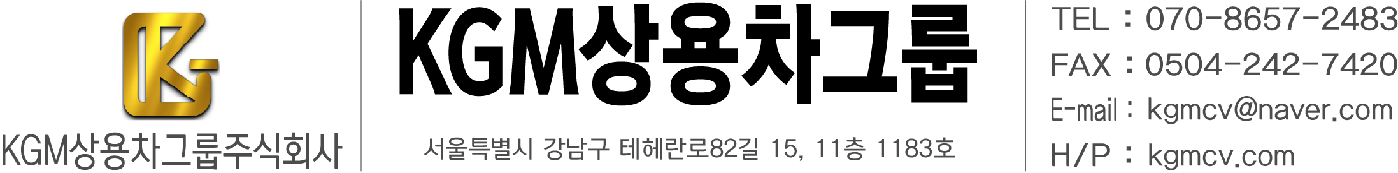

**문서번호 : KGM24-0731-01**

**수    신 : 전주대학교**

**참    조 : 취업지원팀, 자동차 관련학과 교직원**

**발    신 : KGM-CV GROUP CO.,LTD**

**제    목 : 기계자동차공학 전공 졸업생 취업 추천 의뢰**

* **귀 기관의 무궁한 발전을 기원합니다.**



* **우리 KGM상용차그룹주식회사는 자동차와 상용차 어셈블리 및 부품을 수출하는 기업으로 세계 최초 Tec-Cycling 기술을 보유한 기업입니다.**
* **KGM상용차그룹주식회사에서 2024년 하반기 자동차 분야 신규 직원을 채용함에 있어 귀 대학의 졸업생을 추천 받고자 하오니 관계자 및 해당 학과 교수님께서는 적극 협조하여 주시기 바랍니다.**

**KGM상용차그룹 2024년 하반기 신입사원 채용 안내.**

|  |  |  |  |
| --- | --- | --- | --- |
| **NO** | **구 분** | **내 용** | **비 고** |
| 1 | 채용 일정 | - 원서접수 : 2024년 8월 1일 ~ 8월 20일 18:00까지 |  |
| 2 | 채용 인원 | - 10명 |  |
| 3 | 지원 자격 | - 자동차 관련 학과 졸업자 또는 졸업 예정자  - 내국인 또는 베트남 국적(토픽 3급 이상) |  |
| 4 | 채용 분야 | - 상용차 정비 : 판금 / 도장 / 엔진 / 전장 / 샤시 |  |
| 5 | 근무 지역 | - KGM상용차그룹 전북특별자치도 익산공장 (해외사업부) |  |
| 6 | 제출 서류 | - 이력서, 자기소개서, 대학 추천서, 관련 자격증 사본 |  |
| 7 | 접수 방법 | - E-mail 접수 ( E-mail : kgmcv@naver.com )  KGM상용차그룹 소정 양식 |  |

* **KGM상용차그룹 2024년 하반기 공채 전형에서는 대학 추천서를 제출하는 지원자를 우선하여 선발할 예정입니다.**

**2024년 7월 31일**

